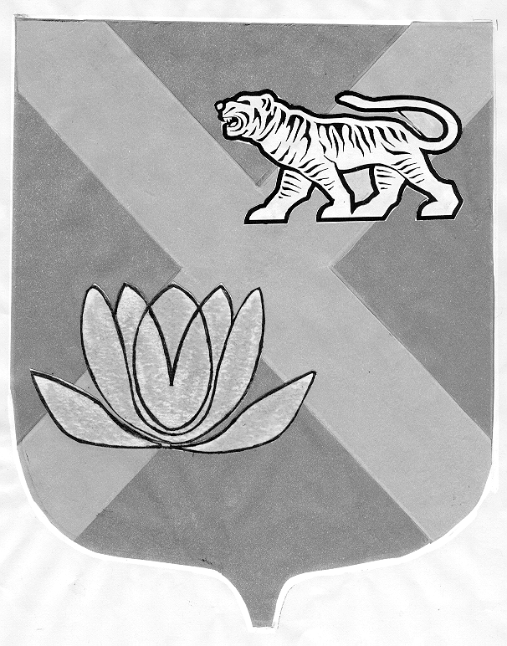

ДУМА
ЛЕСОЗАВОДСКОГО ГОРОДСКОГО ОКРУГА

РЕШЕНИЕ

27.04.2006 г. г. Лесозаводск № 323

О внесении изменений в решение городской Думы
от 08.02.2005 г. № 12 «О составе постоянной комиссии
по благоустройству, градостроительству,
экологии и коммунальному хозяйству»

Рассмотрев заявления депутатов Думы городского округа по 20 избирательному округу Ю.В. Пузырева, по 21 избирательному округу С.А. Григоряна, руководствуясь Положением «О постоянных комиссиях городской Думы»,

Дума Лесозаводского городского округа

РЕШИЛА:

1. Вывести Пузырева Юрия Викторовича, депутата по 20 избирательному округу, из состава постоянной комиссии по благоустройству, градостроительству, экологии и коммунальному хозяйству.
2. Ввести Григоряна Сережу Аракеловича, депутата по 21 избирательному округу, в состав постоянной комиссии по благоустройству, градостроительству, экологии и коммунальному хозяйству.
3. Внести изменение в решение городской Думы от 08.02.2005 года № 12 «О составе постоянной комиссии по благоустройству, градостроительству, экологии и коммунальному хозяйству»:
в пункте 1 решения слова: «Пузырев Юрий Викторович, депутат по 20 избирательному округу» изменить на слова: «Григорян Сережа Аракелович, депутат по 21 избирательному округу».
4. Настоящее решение вступает в силу с момента его принятия.
5. Контроль за исполнением настоящего решения возложить на постоянную комиссию по регламенту, депутатской этике и организации работы Думы (Вильт).

Глава Лесозаводского городского округа,
председатель Думы Т.Л. Лазарева

